学生学号 | 0121603490323 | 实验课成绩

学 生 实 验 报 告 书

实验课程名称 | 《数字化企业模拟》
开 课 学 院 | 管理学院
指导教师姓名 | 肖红彦
学 生 姓 名 | 樊培培
学生专业班级 | 信管1603班

2017 —2018 学年 第 二 学期

实验报告填写说明

- 综合性、设计性实验必须填写实验报告，验证、演示性实验可不写实验报告。
- 实验报告书必须按统一格式制作（实验中心网站有下载）。
- 老师在指导学生实验时，必须按实验大纲的要求，逐项完成各项实验；实验报告书中的实验课程名称和实验项目必须与实验指导书一致。
- 每项实验依据其实验内容的多少，可安排在一个或多个时间段内完成，但每项实验只须填写一份实验报告。
- 每份实验报告教师都应该有签名、评分表及实验报告成绩。
- 教师应及时评阅学生的实验报告并给出各实验项目成绩，完整保存实验报告。在完成所有实验项目后，教师应按学生姓名将批改好的各实验项目实验报告装订成册，构成该实验课程总报告，按班级交到实验中心，每个班级实验报告袋中附带一份实验指导书及班级实验课程成绩表。
- 实验报告封面信息需填写完整，并给出实验环节的成绩，实验环节成绩按其类型采取百分制或优、良、中、及格和不及格五级评定（与课程总成绩一致），并记入课程总成绩中。
实验课程名称：《数字化企业模拟》
实验项目名称 | 供应链主流程模拟、存货管理流程、销售管理流程、采购管理流程 |  |  | 实验成绩
实 验 者 | 樊培培 | 专业班级 | 信管1603班 | 组 别
同 组 者 | 樊培培 |  |  | 实验日期 | 2018.3.26-5.25
一部分：实验预习报告（包括实验目的、意义，实验基本原理与方法，主要仪器设备及耗材，实验方案与技术路线等）
- 实验目的、意义
通过实验，认知虚拟商业社会环境各类组织结构和岗位职能职责，了解企业生产经营过程，理解企业供应链管理主流程。熟悉企业基于订单的销售、采购、库存管理等主业务的总体关系。

- 实验基本原理与方法
本实验的主要内容是供应链业务流程总体认知，以用友软件公司的VBSE实训平台为依托，置身于企业的虚拟运营环境之中，模拟企业的销售、采购、库存等主要运作过程。


- 实验内容及要求

- 供应链主流程
（描述VBSE虚拟商业环境，商贸集团、制造商、政务中心、物流公司、服务公司等企业之间的总体业务关系。）
- 存货管理流程
（详细描述仓储与库存管理的业务流程、数据流程及主要运作过程等）
- 销售管理流程
（详细描述销售管理的业务流程、数据流程及主要运作过程等）
- 采购管理流程
（详细描述采购管理的业务流程、数据流程及主要运作过程等）
第二部分：实验过程记录（可加页）（包括实验原始数据记录，实验现象记录，实验过程发现的问题等）
- 供应链主流程
（描述VBSE虚拟商业环境，商贸集团、制造商、政务中心、物流公司、服务公司等企业之间的总体业务关系。）
VBSE是“虚拟商业社会环境”的简称，是一个仿真现代制造业与现代服务业运行环境的模拟经营与管理综合实训平台，它以制造企业为核心，在虚拟的市场环境、商务环境、政务环境和公共服务环境中，根据现实企业管理流程、关键岗位、典型任务和外部关系，结合事先设置的业务规则，进行仿真经营和业务运作，可进行宏观微观管理、多人协同模拟经营和多组织对抗。
VBSE虚拟商业环境中，制造商无疑占领了主导地位，在各项流程中，都有核心制造业的参与，它采购原材料进行童车制造，完工后卖给商贸集团，商贸集团将童车投入客户市场。同时企业运营少不了像银行、税务局、社保局这样的各种政务公司和服务公司。因此它将整个组织联系了起来。
供应商给核心制造业提供生产所需的原材料，故制造业的生产计划部和采购部需要根据企业所需材料数量、材料种类选择物美价廉的供应商，并根据公司所需原材料数量线下与供应商进行谈判协商，并签订采购合同，之后制造业依据订单付款，供应商依据订单发货、收款。
商贸集团相当于另一个庞大的企业，内部发生复杂的业务流程，并与制造业在商品交易上相互接触。制造业与商贸集团就童车产成品签订购销合同，制造业将生产出的产成品卖给商贸集团以此获利，往复循环，维持企业的生存与活力。在此环节中，双方线下谈判并签订纸质合同，之后制造业录入订单并提交对方确认，确认后商贸集团依据订单付款，制造业依据订单发货并收款。
政务中心包括工商局、税务局、社保局、银行、会计师事务所等，用于配合生产制造公司的经营活动，制造业需要在工商局注册并确定公司章程；制造业需要在税务部门办理纳税登记。并依法纳税，经营过程中产生增值税和员工个人所得税，都需前往税务部门办理缴纳；制造业在社保局为员工缴纳社会保险，保障员工合法利益；制造业经营产生的各类资金往来一般都通过银行实现交易，如银行开户、转账、购买支票等票据和信贷等多项业务。
服务公司为制造业完成生产经营活动而提供服务，它向制造企业推荐人力并代为培训，为制造业提供广告服务并收取广告费等。
- 存货管理流程
（详细描述仓储与库存管理的业务流程、数据流程及主要运作过程等）
半成品完工入库
童车制造业的半成品主要指车架，车架完工入库是指生产管理员对上月开工生产的半成品车架进行生产更新处理，产品完工后填写车架完工单。仓管员办理车架入库手续并填写物料卡，仓储部经理登记存货台账，成本会计对入库车架登记明细账。
首先由车间管理员填写车架完工单，交由生产计划部审核车架完工单，再由仓管员生成半成品入库单，仓储部经理审核入库单并签字，再交给生产计划部经理在VBSE系统中处理完工入库流程，最后交由仓管员填写车架物料卡。
整车组装并完工入库
该业务在管理软件系统中进行记录。车间管理员对上月开始组装的产品进行完工处理，填写产成品完工单。质检员对成品进行质检，到仓储部办理入库手续，填写入库单和物料单。仓储部经理登记存货台账，成本会计登记存货明细账。
首先由车间管理员填写完工单，交由生产计划部经理在VBSE中处理完工入库，返回给车间管理员填写完工送检单，接着交给生产计划员完成完工质检，仓管员生成产成品入库单交由经理审核，确认无误后返回给仓管员填写物料卡。
库存盘点与分析
企业库存因数量较多、计量误差等原因可能导致库存数量与账面数量不符。为了避免账物不符的现象发生，需要定期进行库存盘点，查明原因并调整账面数，使账物相符。每个工作期末，仓储部库管员需要进行实物盘点，确保与仓储部经理记录的存货出入库台账相符，并对盘盈盘亏情况进行处理。仓储部的存货台账还要和成本会计记录的存货明细账进行账账核对，确保账实相符。
- 销售管理流程
（详细描述销售管理的业务流程、数据流程及主要运作过程等）
编制营销策划方案
营销策划是对一定时间内的企业营销活动的行为方针、目标战略以及实施方案与具体措施进行设计和计划编制营销策划方案必须明确营销目的，抓住企业营销中所要解决的核心问题，制定操作性强的营销方案，目的是解决企业营销中的问题。
与客户谈判并签订合同
销售部的销售专员收集客户需求并与客户就合同主要条款进行磋商进而签订购销合同。购销合同是企业与客户针对商品的种类、规格、技术标准、订购数量、价格、交货日期与地点、付款方式等进行反复磋商，双方无异议后，为建立双方满意的购销关系而办理的法律手段。
销售发货
销售发货是指销售员依据销售订单交货日期填写产品发货单，仓管员填写出库单由销售员发货给客户，财务部根据发货出库单开具销售发票，当客户收货确认后销售员需登记销售发货明细。
- 采购管理流程
（详细描述采购管理的业务流程、数据流程及主要运作过程等）
·采购原材料的基本流程概述:
月初，采购部门根据生产部门]的材料净需求，考虑现有原材料库存及原材料市场供求形势、买购提前期、安全库存、采购批量等因素，编制采购计划表。
采购部门与供应商签订意向合同，确定未来段时间里 即将购买的原材料品种、预计数量和约定价格。
每月，采购部门根据企业的备料需要向供应商签订纸质采购合同，完成纸质合同后，在系统中录入订单并提交供应商确认。
供应商根据订单中的约定时间向企业发货，企业验收入库;如出现供应商库存不足等其他原因，造成供应商无法按期发货的情况，按双方在合同中的约定进行处理。
货款结算的时间及金额，依据双方签订的合同并根据实际情况进行执行。
·业务流程图如下：
编制采购计划
编制采购计划是在合理利用供应环境机会并综合考虑各种成本等因素下，将物料需求计划转变为采购计划，确定发出订单的时间和采购数量的过程。
与供应商签订采购合同
签订采购合同是企业与选择的供应商针对商品的种类、规格、技术标准、订购数量、价格、交货日期与地点、付款方式等进行反复磋商，双方无异议后，为建立双方满意的购销关系而办理的法律手段。
材料款支付
采购员查看采购合同执行情况表，确认应付款情况，找到相应的采购订单和采购入库单，并据此填写支出凭单，经财务部门审核通过，向供应商支付上期已到货材料款。
材料采购入库
采购入库是指供应商发出的货物抵达企业，同时开具了该张采购订单所对应的发票。采购员协助仓管员办理采购入库手续，仓管员填写入库单确认货物入库，仓储部经理登记库存台账，材料会计登记存货明细账，总账会计凭发票确认应付账款。
第三部分 结果与讨论（可加页）
- 实验结果分析（包括数据处理、实验现象分析、影响因素讨论、综合分析和结论等）
借鉴个人总结里梳理单据
- 数据处理
数据处理包括期初工作交接获得的数据和生产经营过程中新产生的数据。
期初余额：
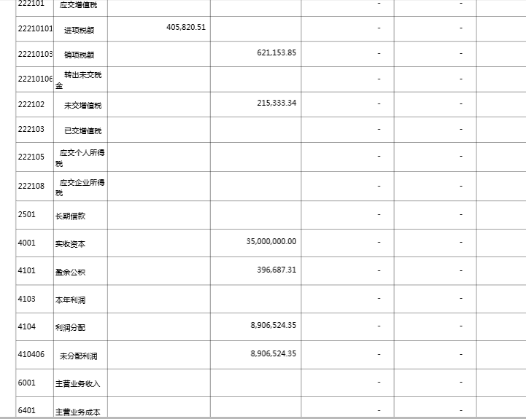
借款单：
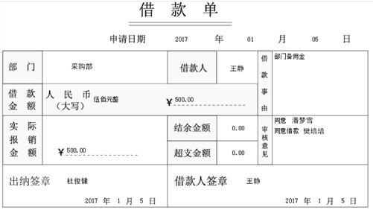
- 综合分析
生产经营过程中各部门均产生业务流程与各项单据。
部门借款流程：
标准业务动作 | 填制的业务单据 | 控制要点 | 联系部门/人员
填写借款单  审核借款单  审核借款单  确认借款单并支付现金  填制记账凭证  审核记账凭证  登记现金日记账  登记科目明细账  登记总账 | 借款单  借款单  借款单  借款单  记账凭证  记账凭证  现金日记账  科目明细账  总账 | 填写部门  借款人、借款金额  出纳实际报销金额  登记账簿 | 营销部/销售专员  营销部/营销经理  财务部/财务经理  财务部/出纳  财务部/财务会计  财务部/财务经理  财务部/出纳  财务部/财务会计  财务部/财务经理

库存盘点：
标准业务动作 | 填制的业务单据 | 控制要点 | 联系部门/人员
盘点通知  安排盘点  实盘  填写盘点单  审核盘点单  填写盘盈亏报告  审核盘盈亏报告  审批盘盈亏报告  盘亏、盘盈单据审核并打印 | 通知  通知  盘点单  盘点单  盘点单  盘盈亏报告  盘盈亏报告  盘盈亏报告  盘盈亏报告 | 填写通知，各部门协作完成任务。及时并且保质保量 | 成本会计  仓储经理  仓管员  仓管员  仓储经理  成本会计  财务经理  总经理  仓储经理

- 小结、建议及体会
在这学期的《数字化企业模拟》课程中，我学习使用了“VBSE虚拟商业社会环境”，上机操作过程中，我经历了自主选择工作岗位、应聘、任职、工作、总结这几步，在体验较为真实的企业工作环境后，我觉得我对企业的实际工作更加感兴趣，并提前适应了企业的工作环境，为以后在工作中的实际操作打下基础。
本次企业模拟中，我应聘了五彩梦童车制造有限公司财务部经理一职。财务部经理负责全面公司的财务、会计管理工作，行使公司财务会计工作的指挥、指导、协调、监督和管理的权力，并承担执行公司规程及工作指令的义务。虽然这个职位并没有直接接触到公司生产经营活动，但是可以从流经财务部的单据中窥得一二。采购和生产是制造企业的两个核心业务，从供应商采购原材料，进行童车加工，产成品通过商贸公司流向客户市场，形成产业链的循环。
在生产经营过程中，政务中心内部的工商局、税务部门、会计师事务所用于匹配制造企业进行生产经营过程。
经过这学期对《数字化企业模拟》这门课程的学习，我深刻体会到了“实践出真知”的真谛所在。以往单纯的讲授式课程中，我很难发现自己的知识盲点，总以为自己理解了就是完全掌握了，而这学期的实训操作让我真切感受到自己在业务流程处理中的不足。这里的每笔业务都有来源和去向，从流程图中可以看到整个业务流程，极大地方便了我对操作过程的理解和记忆，真正做到事前有规划、事中有管理，事后有分析。实训过程中最大的挑战就是对于陌生业务单据的处理，单据中数据和说明项并不清楚，加大了我处理的难度，因此需要足够的耐心去搜寻资料，尽力完成。所以我觉得，此次实训提高了我的独立分析思考能力，对于陌生的单据和业务，我能够尝试自己独立完成，而不是只靠请教询问他人。
苟日新，日日新，又日新。在当今信息化的时代，我必须立足当下、着眼现实，紧跟时代潮流，努力开拓创新。经过数字化企业模拟的训练，我发现我对信息化企业管理比较感兴趣，觉得利用一种操作系统对企业各项事务进行有条不紊地管理是一件非常奇妙的事，今后我也会在这方面多加关注，继续保持热情，认真学习。
第四部分 评分标准（教师可自行设计）及成绩

 | 观测点 | 考核目标 | 权重 | 得分
实验预习 | - 预习报告  - 提问  - 对于设计型实验，着重考查设计方案的科学性、可行性和创新性 | 对实验目的和基本原理的认识程度，对实验方案的设计能力 | 20%
实验过程 | - 是否按时参加实验  - 对实验过程的熟悉程度  - 对基本操作的规范程度  - 对突发事件的应急处理能力  - 实验原始记录的完整程度  - 同学之间的团结协作精神 | 着重考查学生的实验态度、基本操作技能；严谨的治学态度、团结协作精神 | 30%
结果分析 | - 所分析结果是否用原始记录数据  - 计算结果是否正确  - 实验结果分析是否合理  - 对于综合实验，各项内容之间是否有分析、比较与判断等 | 考查学生对实验数据处理和现象分析的能力；对专业知识的综合应用能力；事实求实的精神 | 50%
该项实验报告最终得分

教师签名： 。

